Caboraadsel 112

Opgave 1: Welke letters komen op de plaats van het vraagteken?
BE - GT - AN - HT - ?

Opgave 2: Muziek.
Neem uit elke letterreeks telkens 1 letter. Je vindt dan 5 muziekinstrumenten en
één extra woord dat ook met muziek te maken heeft.
adttkd - rlrlri - ruioat - rvmima - sniigb - ngeoot - oenene - lettll

Opgave 3: 2 droedels
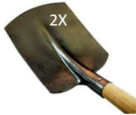
A. (tip: oorspronkelijke) B. (tip: warme rode wijn)

Opgave 4: Bij elke foto hoort 1 woord. Zet voor elk bekomen woord hetzelfde woord en je
bekomt 5 nieuwe woorden. Welke?

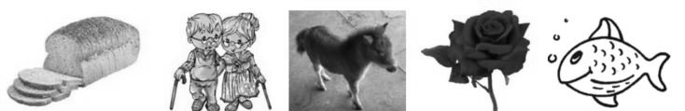

Opgave 5: Welke Belgische plaatsnamen zoeken we ?
- Padvindster met spellingsfout. (som postnummer 19)
2. Muzieknoot is de jouwe. (som postnummer 20)

Opgave 6: Hieronder 5 titels van liedjes die moet leiden naar een zanger(es) of groep.
Geef de naam van de (ex-)zanger(es) of (ex-) groep en de titels van de liedjes.

Opgave 7: Crypto
1. Plantje van nauwelijks 69 cm. . . . . .
2. Een noot in jouw weefsel? . . . .
3. Op die grond fietsten wij. . . . . .
4. Emmeren doen zij lange tijd. . . . . . .
5. Geeft het bolgewas daar melk? . . . .

Opgave 8: Woordhakken. (vb. hak + staak tip: kleding kapstok)
a) van tevoren + geldoverdrachten tip: belasting
b) vertrek + filmdoek tip: begin
c) net + belofte tip: toegang
d) grondvlak + buidel tip: student
e) niet zware + slaapplaats tip: dame

Opgave 9: Welke 3 zegswijzen (uitdrukkingen, spreekwoorden … ) worden hieronder bedoeld?
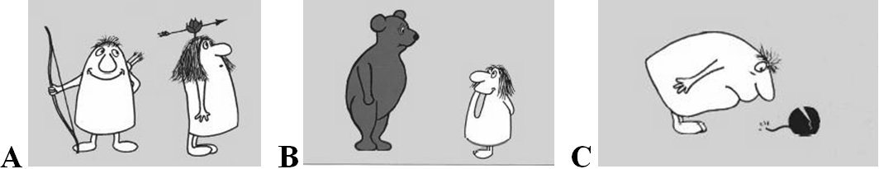

Opgave 10: Vervolledig: telkens de voorgaande letter(s) + 1 nieuwe letter. Geef alle woorden.
. klinker
. . gecastreerd dier
. . . lichtzinnig
. . . . slet
. . . . . een beetje scheel
. . . . . . uitverkoop
. . . . . . . voorzichtig leiden
. . . . . . . . kregen een rode kleur op hun wangen
. . . . . . . . . zonder grenzen
. . . . . . . . . . boom die zeer hard en zwaar hout levert
. . . . . . . . . . . een duivelsoog

Schattingsvraag en schiftingsvragen enkel opgeven bij een eerste deelname.
SCHATTINGSVRAAG : Geef 10 getallen uit de reeks van 1 tot en met 45 die zullen voor-
komen in de LOTTOTREKKING van WOENSDAG 12 SEPTEMBER 2018.
SCHIFTINGSVRAAG 1: Geef de som van de 6 lottogetallen van diezelfde trekking.
SCHIFTINGSVRAAG 2: Geef het reservegetal van diezelfde trekking.
Iedereen begint telkens met 100 punten. Voor elk fout antwoord worden 5 punten afgetrokken.
Elk juist getal bij de schattingsvraag levert 2 punten op.

Stuur de oplossingen uiterlijk tegen DINSDAG 11 SEPTEMBER 2018 naar:
Eric Jacobs - Bouw 14 - 9255 Buggenhout - eric-jacobs@telenet.be

